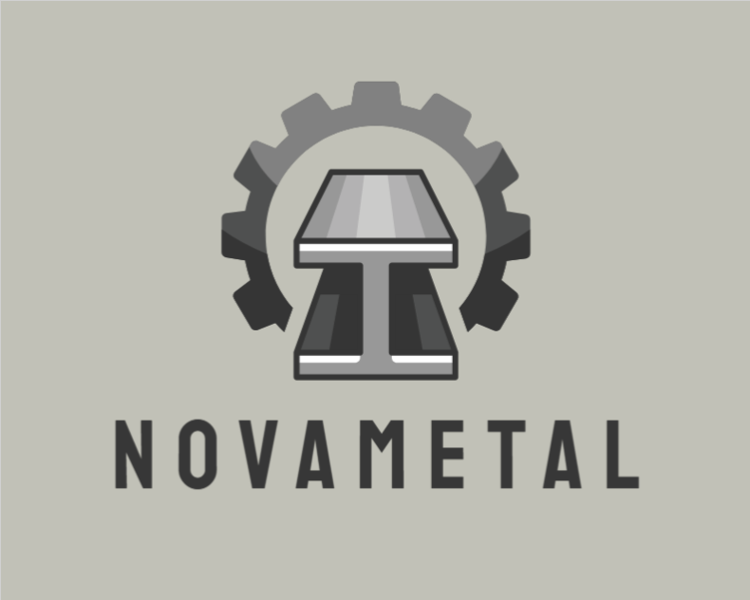

RAZÓN SOCIAL / EMPRESA | Novametal
SECTOR/ACTIVIDAD | Fabricación y montaje de estructuras metálicas
NIF | 56139766D
ACTIVIDAD ESPECIALMENTE PELIGROSA: | SI
NÚMERO DE TRABAJADORES | 280
N.º CENTROS DE TRABAJO | 1
DIRECCIÓN | Calle de los Olivos, 24, 3ºB  28015 Madrid, España
TELÉFONO | 888888888
CORREO ELECTRÓNICO | Novametal@gmail.com

consulta el Anexo I del RD 39/1997, Reglamento de los Servicios de Prevención
i) Actividades en la industria siderúrgica y en la construcción naval
Al ser de fabricación y montaje relacionado a los metales entra en la industria siderúrgica

ESTRUCTURA ORGANIZATIVA

DEPARTAMENTOS | NÚMERO DE TRABAJADORES QUE LO INTEGRAN
Producción  Prevención de riesgos laborales  Administración | 270  8  2

